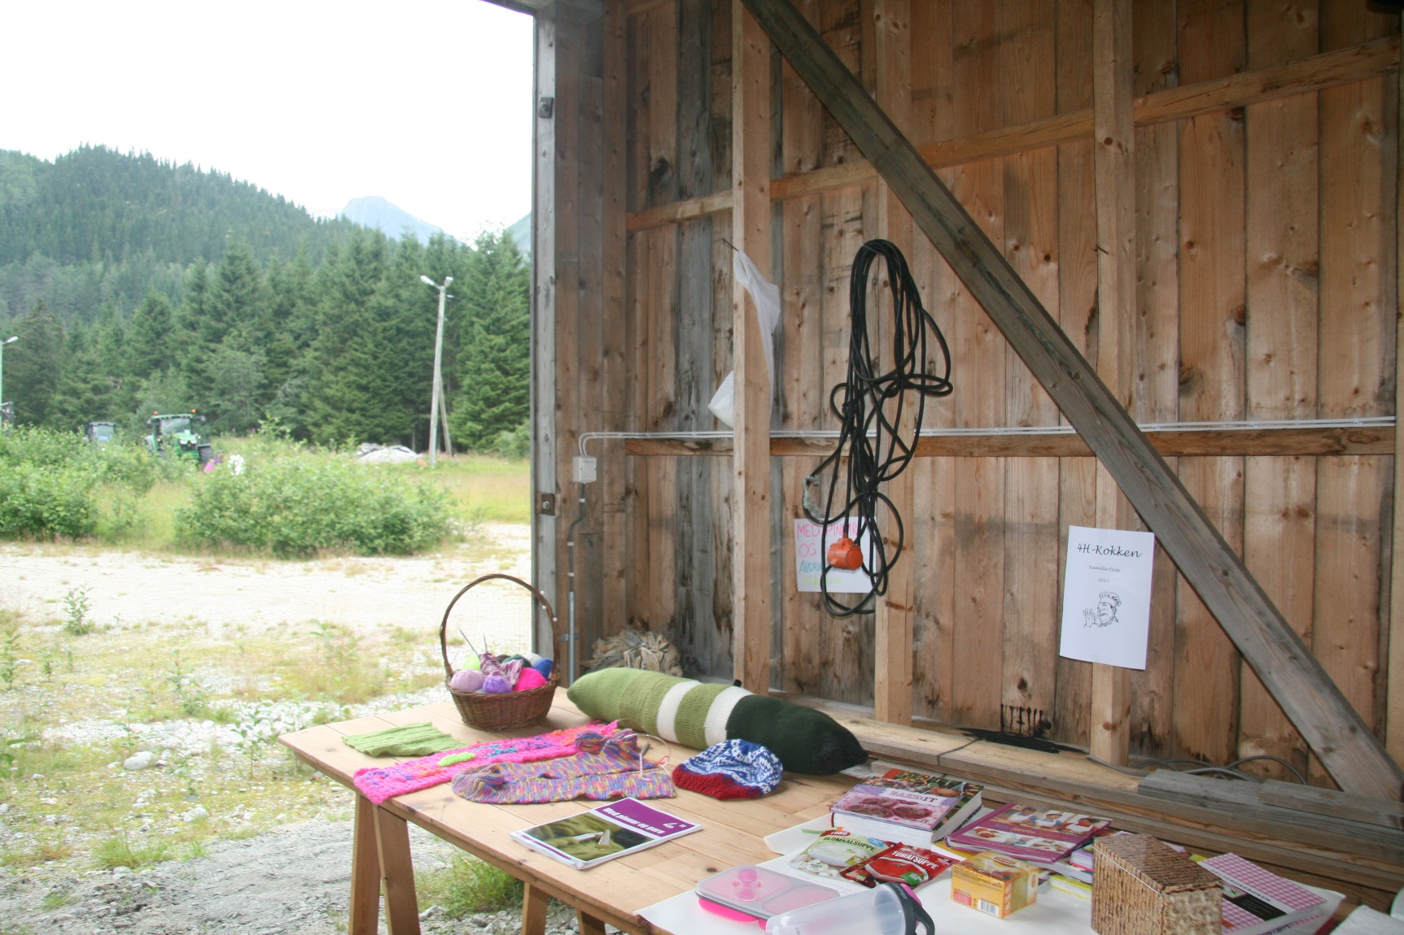
Haustfest 2022
Tips til gjennomføring

Haustfesten er ei viktig 4H-tilstelling. Dette er eit glimrande høve til å vise omverda kva 4H-klubben arbeidar med i løpet av året, og at 4H-medlemmene skal få ei fin avslutning på 4H-år.
For at Haustfesten skal gå greitt er det ein del brikker som skal falle på plass. Vi håpar at dette vesle tips-heftet kan hjelpa dykk slik at de får ein vellukka fest.
Det som står i dette heftet passar nødvendigvis ikkje for alle 4H-klubbane, det viktigaste er at de finn dykkar eigen måte å gjere det på og som passar for dykk, men likevel håpar vi at alle kan finne svar på spørsmål om, og inspirasjon til Haustfesten.
Uansett: Godt planlagt er halvt gjennomført. LUKKE TIL!

Korona
Koronarestriksjonane er over, men det kan vera greitt å ta nokre forhandsreglar:
- Sett fram antibac for dei som kjem på festen
- Alle som skal ha ansvar for mat/ matservering må vaske hendene godt
- Gode hygienetiltak

Planlegging av festen
Styret og klubbrådgjevarane bør i god tid før festen diskutere og planleggje korleis, kven og kva for festen.
- Kortid skal festen vere?
- Kvar skal festen vere?
- Kven skal vere med på festen?
- Kor skal utstillingane vera?
- Kva skal vi servere?
- Kven har ansvar for kva?
Hugs at det er heile 4H-klubben sin fest, alle må få lov å gjere noko, og alle har plikt til å ta eit tak. Lag grupper som har ansvar for kvar sine ting, t.d. utstilling, mat, underhaldning, loddsal, borddekking og rydding.
Klubbrådgjevaren si rolle er å få ting til å gå, ikkje gjere arbeidet sjølv!
Meld frå til 4H-kontoret, Hordaland@4h.no om datoen for festen. I god tid før haustfesten er det viktig å sjå om 4H-prosjekta er registrert i medlemsregisteret, og at alle medlemmene er registrert. Meld evt inn dei som manglar, eller minn utmelde medlemmar om å betale medlemskontingenten slik at dei kan vere med på haustfesten og få godkjent 4H-året.
Kortid skal festen vere?
Her står 4H-klubben nokså fritt. Haustfesten bør gjennomførast innan oktober, må vere gjennomført før klubben har årsmøte – og årsmøtet må ein ha innan 1. desember. Fristen for innsending av årsmelding, rekneskap og oppdatering av styreverv er også 1. desember.
Men vi vil rå dykk til å ikkje vente for lenge, spesielt om de vel å ha Haustfesten ute. Erfaringa tilseier også at det vert like travelt om ein ventar med Haustfesten til starten av november.
Finn ein dag som passar for 4H-klubben, Haustfest tysdag ettermiddag er like fint som laurdag kveld.
Kvar skal festen vere?
Haustfesten treng absolutt ikkje vere på Grendahuset eller skulen. Andre forslag til kor haustfesten kan gjennomførast:
- På naturmøteplassen
- I idrettshallen
- På skuleplassen / skulen
Inne er det enkelt med stoler, bord, scene, kjøkken og ikkje minst, det er tørt og varmt.
Men, det kan vera kjekt å ha haustfesten ute. Her er det mykje plass til aktivitet, og matserveringa kan gjerast enklare, eks mat på bål. Gjestane kan sjølve vera med å skape aktiviteten på haustfesten ved å delta på tilrettelagde aktivitetar. Det kan til dømes vere natursti, lage bålmat, knyte knutar osv.
Nokre utfordringar finst sjølvsagt, den største er kanskje veret. Dersom det er dårleg ver må ein ordne seg med noko tak over prosjektutstillingar og servering. Men folk er flinke til å kle seg, og dei som vil vere med kjem uansett ver.

Har de høve til det kan det vere kjekt å kombinere ute og inne. Då kan utstillinga av prosjektet vere inne, medan det andre kan vere ute. Då får de spreidd dei som er tilstades på festen.
Dersom de har dårleg med plass eller mange medlemmer kan det også vere aktuelt å dele opp klubben og arrangere Haustfest for dei ulike aldersgruppene.

Kven skal vere med på festen
Haustfesten er først og fremst medlemmane sin fest. Haustfesten markerer slutten på 4H-året. 4H-klubben bestemmer sjølv kor mange dei eventuelt vil/kan invitera. Det er heilt greitt å sei at i år er Haustfesten berre for 4H-klubben sine medlemmer, det er heilt greitt å sei at kvar medlem får ta med seg 2 gjester og det er heilt greitt å sei at alle som vil kan komme.
Er det nokre personar klubben bør invitera?
- Nokre klubbar har medlemmer med Æres-diplom fra 4H sentralt, andre har eigne æresmedlemmer
- Ordførar
- Samarbeidspartnarar; Bygdekvinnelag, bondelag, sparebanken m/ fleire
- 4H Hordaland. Klubbar med 5- og 10- årsjubileum får besøk av fylkesstyret.

Dersom utstillinga står inne, og de har høve til å la den stå ei stund kan de invitere foreldre og andre interesserte til å komme å sjå til ulike tidspunkt.
Uansett kan det vere kjekt for alle som ikkje kan vere med å sjå bilete frå Haustfesten dykkar i sosiale media eller de kan sende inn til lokalavisa.

Pressa
Ta kontakt med lokalavisene. Få dei til å koma.
Dersom dei ikkje kan koma, bør det vera nokon som tar ansvar for å ta bilete og senda referat til avisene, t.d. dei med informasjonsoppgåva.

Underhaldning
Dette er ein viktig del av festen og av 4H-arbeidet. Planlegg i god tid. Små sketsjar, musikk-innslag, kahoot, dans eller bingo kan høve som underhaldning.
Eit godt tips kan vere å bruke 4H-prosjekta som ein del av underhaldninga. Medlemmar med friluftsliv kan vise bilete og fortelje frå nokre turar, dei med matstell organiserer pinnebrød på bålpanna, dei med 4H fotografen kjem med tips til korleis ein skal ta betre bilete. Dette kan de også gjere ved å ha ulike «postar» som gjestene besøkjer.
Det er også råd å organisere underhaldningsarbeidet til Haustfesten som ein studiering og få stønad til det. For å ha ein studiering må minst 3 stykke som fyller 14 år i løpet av året fullføre. Kurset må minst vere på 8 timar. Søknaden sender de på www.naturogmiljo.no/. Gå inn på søknad om tilskot på menyen på venstre sida og fyll ut skjemaet. Studieplannummeret er 1217, Revy – ekstremsport for pyser. Tilskotet er kr 100,- pr time.

Loddsal
Mange 4H-klubbar brukar Haustfesten som eit høve til å skaffe klubben pengar til aktiviteten sin. Når de sel lodd kan de ta betaling på Vipps, kontant eller zettle.

Matservering
Det er veldig stor variasjon i kva klubbane serverer på ein haustfest.
Eks. påsmurte rundstykker/brød, kaker/boller, suppe, middag, mat på bål mm.

Godkjent 4H-år
For å få godkjent 4H-året sitt og få utdelt merke er det to hovuddelar som må oppfyllast. Fullføringa av 4H-prosjektet og deltaking i klubbarbeidet.

Godkjent 4H-prosjekt:
Det er klubbrådgjevar eller andre vaksne hjelparar som avgjer om 4H-prosjekta blir godkjent eller ikkje.
-Det viktigaste er at medlemmene gjennom 4H-prosjektet meistrar og lærer. Om ikkje prosjektet går slik ein i utgangspunktet planla, er dette også læring og meistring i høgaste grad. Ofte lærer ein i slike tilfelle noko ingen hadde tenkt på, seier Monika Swigon, tidlegare fagrådgjevar i friluftsliv og prosjektleiar for digitale 4H-prosjekt. Ho oppfordrar klubbrådgjevarane til å vektleggje læringsvilje og innsats, mykje høgare enn resultatet.
Dersom den som har vurdert 4H-prosjektet ikkje kan godkjenne det, skal han / ho ta kontakt med klubbrådgjevaren.

Deltaking i klubbarbeidet:
Hovudregelen er at alle må vere på minst 50% av møta og tilstellingane i klubben for å få deltakinga i klubbarbeidet godkjent.
Medlemmar kan søkje om møtefritak.

Merke
Merkesystemet
Klubben må sjølv bestille merka som medlemmene skal få utdelt på haustfesten i nettbutikken.Ved spørsmål om innlogging ta først kontakt med tidlegare klubbrådgjevar om du er ny, eller 4H-kontoret. Hugs å logge dykk inn som 4H-klubben for å få tilgang til å bestille merke.
Aspirantar (10 og 11-åringar, og evt yngre medlemmer i 4H-klubben) får aspirantmerket. Sidan aspirantmerket har ulik farge, får aspirantane ulikt merke kvart år. (9-åringar = grønt merke, 10-åringar = blått merke og 11-åringar = rødt merke).
Merka frå og med bronse blir tildelt fortløpande etter antall gjennomførte prosjekt etter fylte 12 år. Man tar ikkje hensyn til medlemmets alder, men kor mange prosjekt 4H-aren har gjennomført. Det vil si at 4H-aren får bronsemerke for sitt første prosjekt, sølvmerke for sitt andre osv, uavhengig av alder.
Den som startar i 4H som 16-åring, er ein senior og skal fylgje krava til seniorane ved gjennomføring av 4H-prosjektet. 16-åringen får likevel bronsemerke på haustfesten, fordi det er det første godkjende 4H-året til medlemmen.
Sjølv om de ofte har gjester som deler ut merka er det heilt i orden at klubbrådgjevaren gjer det.
Etter haustfesten
Hugs å registrere i medlemsregister:
- Medlemmer som brukte prosjekthefta Aspirant eller Fritt val må ha tilleggsopplysningar om kva prosjektet er. T.d. katt, hund, fotball, baking.
- Er det medlemmar som ikkje fekk godkjent 4H-prosjektet sitt, skal registrerast med Ikkje Fullført
- Har de gløymt å melde inn medlemmer? Må ordnast snarast.

Vi i 4H Hordaland blir svært glade dersom de melder tilbake til oss korleis
haustfesten var.
- Korleis organiserte de Haustfesten i år?
- Legg gjerne med nokre bilete som vi kan publisere.

Send svar på e-post til Hordaland@4h.no

Lukke til med årets haustfest!!!!
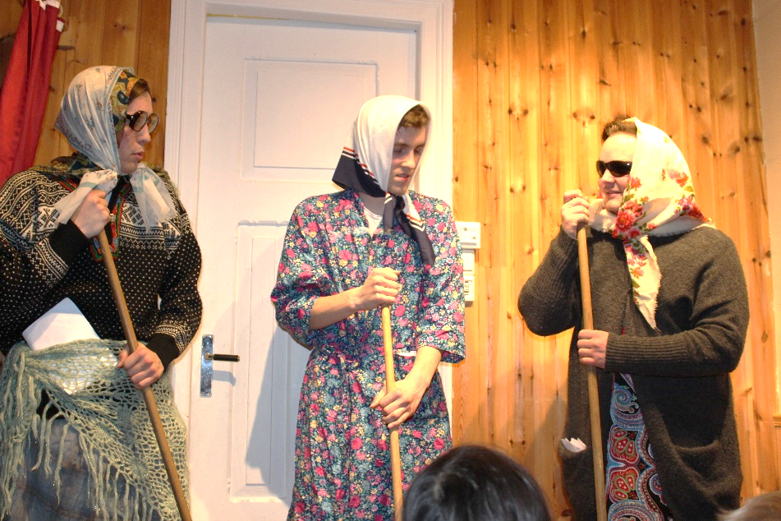

Gjer det kjekt for
4H-medlemmene,
hald det enkelt
og ver raus!

